动物肛温遥测探针SV224
用户手册
1、概述
感谢您使用SV224动物肛温遥测探针，用手机下载APP应用软件TempView，即可观测体温记录数据。
传统的肛温测量方法是一种间断性、静态测量方法，费工费时，无法连续观测体温的变化；
SV224动物尾巴穿戴式结构，重量仅2.1g，每分钟测量和无线发送测量值到手机等智能终端，实现动物在自由、清醒、无约束状态下的连续测量。
应用领域：大鼠小鼠、兔、狗、猴等实验动物的体温测量；医学研究、病理和药理临床试验；家禽宠物、牲畜的体温测量。

2、功能特性
·测量、记录、无线发送体温数据
·兼容BLE5.0低功耗蓝牙通讯协议
·配置App应用软件TempView
·手机监视或下载探针历史记录
·数据呈现方式：体温曲线或记录表格
·记录表格可发送至PC、邮箱、QQ、微信
·体温测量范围：32.0～43.0℃，±0.1℃
·测量记录间隔1分/记录12000组数据
·无线传输距离：10米
·重量/尺寸：2.1g/D1.6xL80
·电池续航30天

3、产品外观
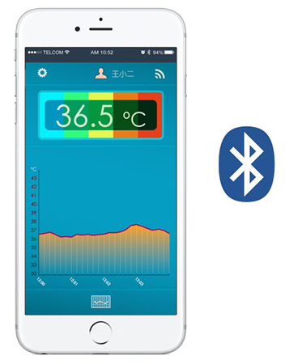

4、操作步骤
·传感器探头放置在80度以上的热水中1分钟后，探针电源开启。
·遥测探针的尾巴穿戴环轻轻的套入动物的尾巴根部，固定遥测探针
·传感器探头插入动物的肛门，插入深度至少3cm
·按照下面的App工作流程操作:

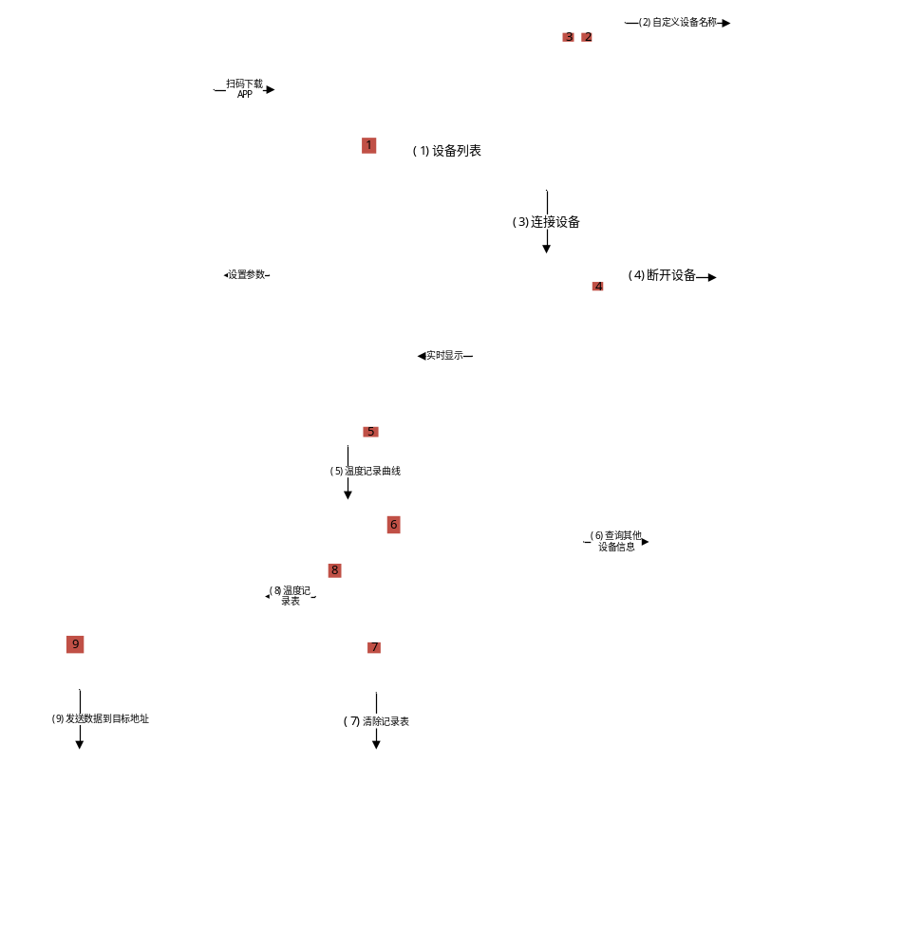

5、装箱单
SV224 肛温遥测探针 1个
尾巴穿戴胶套 1个（根据动物大小选项）
App软件TempView 1套（FMG网站下载）
探针穿戴视频教学篇 1套（FMG网站下载）
用户手册 1本

